Horaires Jours | 08h00- 09h00 | 09h00- 10h00 | 10h00- 11h00 | 11h00- 12h00 | 12h00- 13h00 | 13h30- 14h30 | 14H30  15H30 | 15H30  16H30
SAMEDI |  | Système lymphatique  Cours B2  BOUKAMARA | Système lymphatique  TD B2  BOUKAMARA | Cycle et mort cellulaires  Cours B2  YOUNSI
DIM | TD Bioinformatique  Séridi  B2 | Cycle et mort cellulaires  TD  YOUNSI | Immuno-pharmacologie  Cours B2  BOUSSENANE | Immuno-pharmacologie  TD  BOUSSENANE  B2
LUN |  | Mécanismes d’échappement  Cours B2  BOUKAMARA | Mécanismes d’échappement  TD B2  BOUKAMARA | Immunopathologie  COURS  B2
MAR |  | Immuno-pharmacologie  Cours B2  BOUSSENANE | Cycle et mort cellulaires  Cours  YOUNSI B1 | Immunopathologie  TD  Mairif B2
MER |  | Immunopathologie  cours  Mairif B2 | Cours Bioinformatique  Lebsir  B2
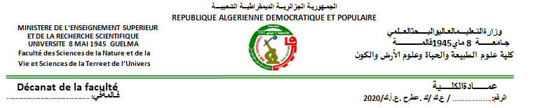

EMPLOI DU TEMPS POUR LA PERIODE DU 19/09/2020 AU 04/10/2020
Licence Immunologie
Semestre 2 Année universitaire 2019/2020

